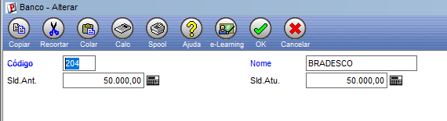

Na aba atualizar em “bancos” Inserimos o código respectivo o banco Bradesco primeiramente, e foi estipulado um valor para a empresa que estaria guardada nessa conta, foi necessária uma pesquisa para saber o código do banco.

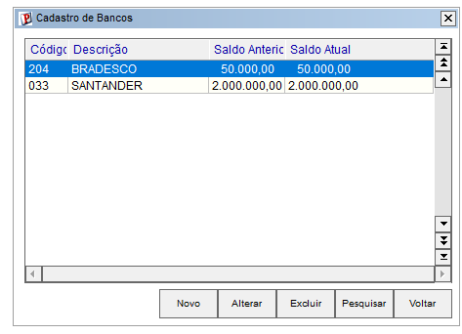

Mostrando a lista de bancos com mais um banco adicionado, o segundo banco foi criado para que dois saldos diferentes possam ser usados nas compras de produtos se for necessário, o código do segundo banco também necessitou uma pesquisa rápida.

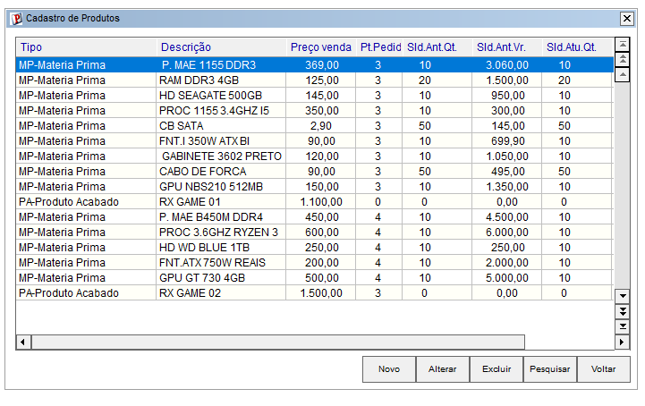

Nesta parte aba produtos mostra o nome do produto/matéria-prima/serviço-prestado, nesse caso foram criados dois produtos acabados e algumas matérias primas especificas para cada um dos produtos, assim como matérias primas que serão usadas em vários produtos e também vendidas separadamente, tendo como exemplo a memória RAM DDR3.

O preço de venda de cada componente, seu “ponto de pedido” que seria a quantidade do produto onde a empresa deveria encomendar mais, pois, tem o risco de perder uma venda por falta de produto em um futuro próximo, ***“PRECISA SER MODIFICADO NA PARTE DE PRINTS SALDO E QUANTIDADE ANTERIOR”***

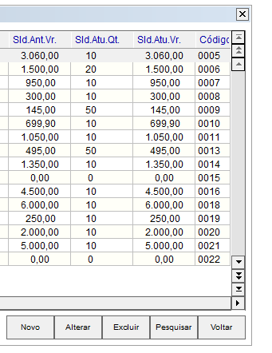

Na segunda parte da aba produtos é mostrado ***“MODIFICA O SALDO ANTERIOR”*** , o saldo atual de produtos que seria a soma do valor do preço total de toda a quantidade de produtos que temos atualmente, em suma, o valor total de tudo que temos deste produto agora, e o código de identificação do produto no ERP.